Stekt torskrygg med vitvinssås

5 Portioner
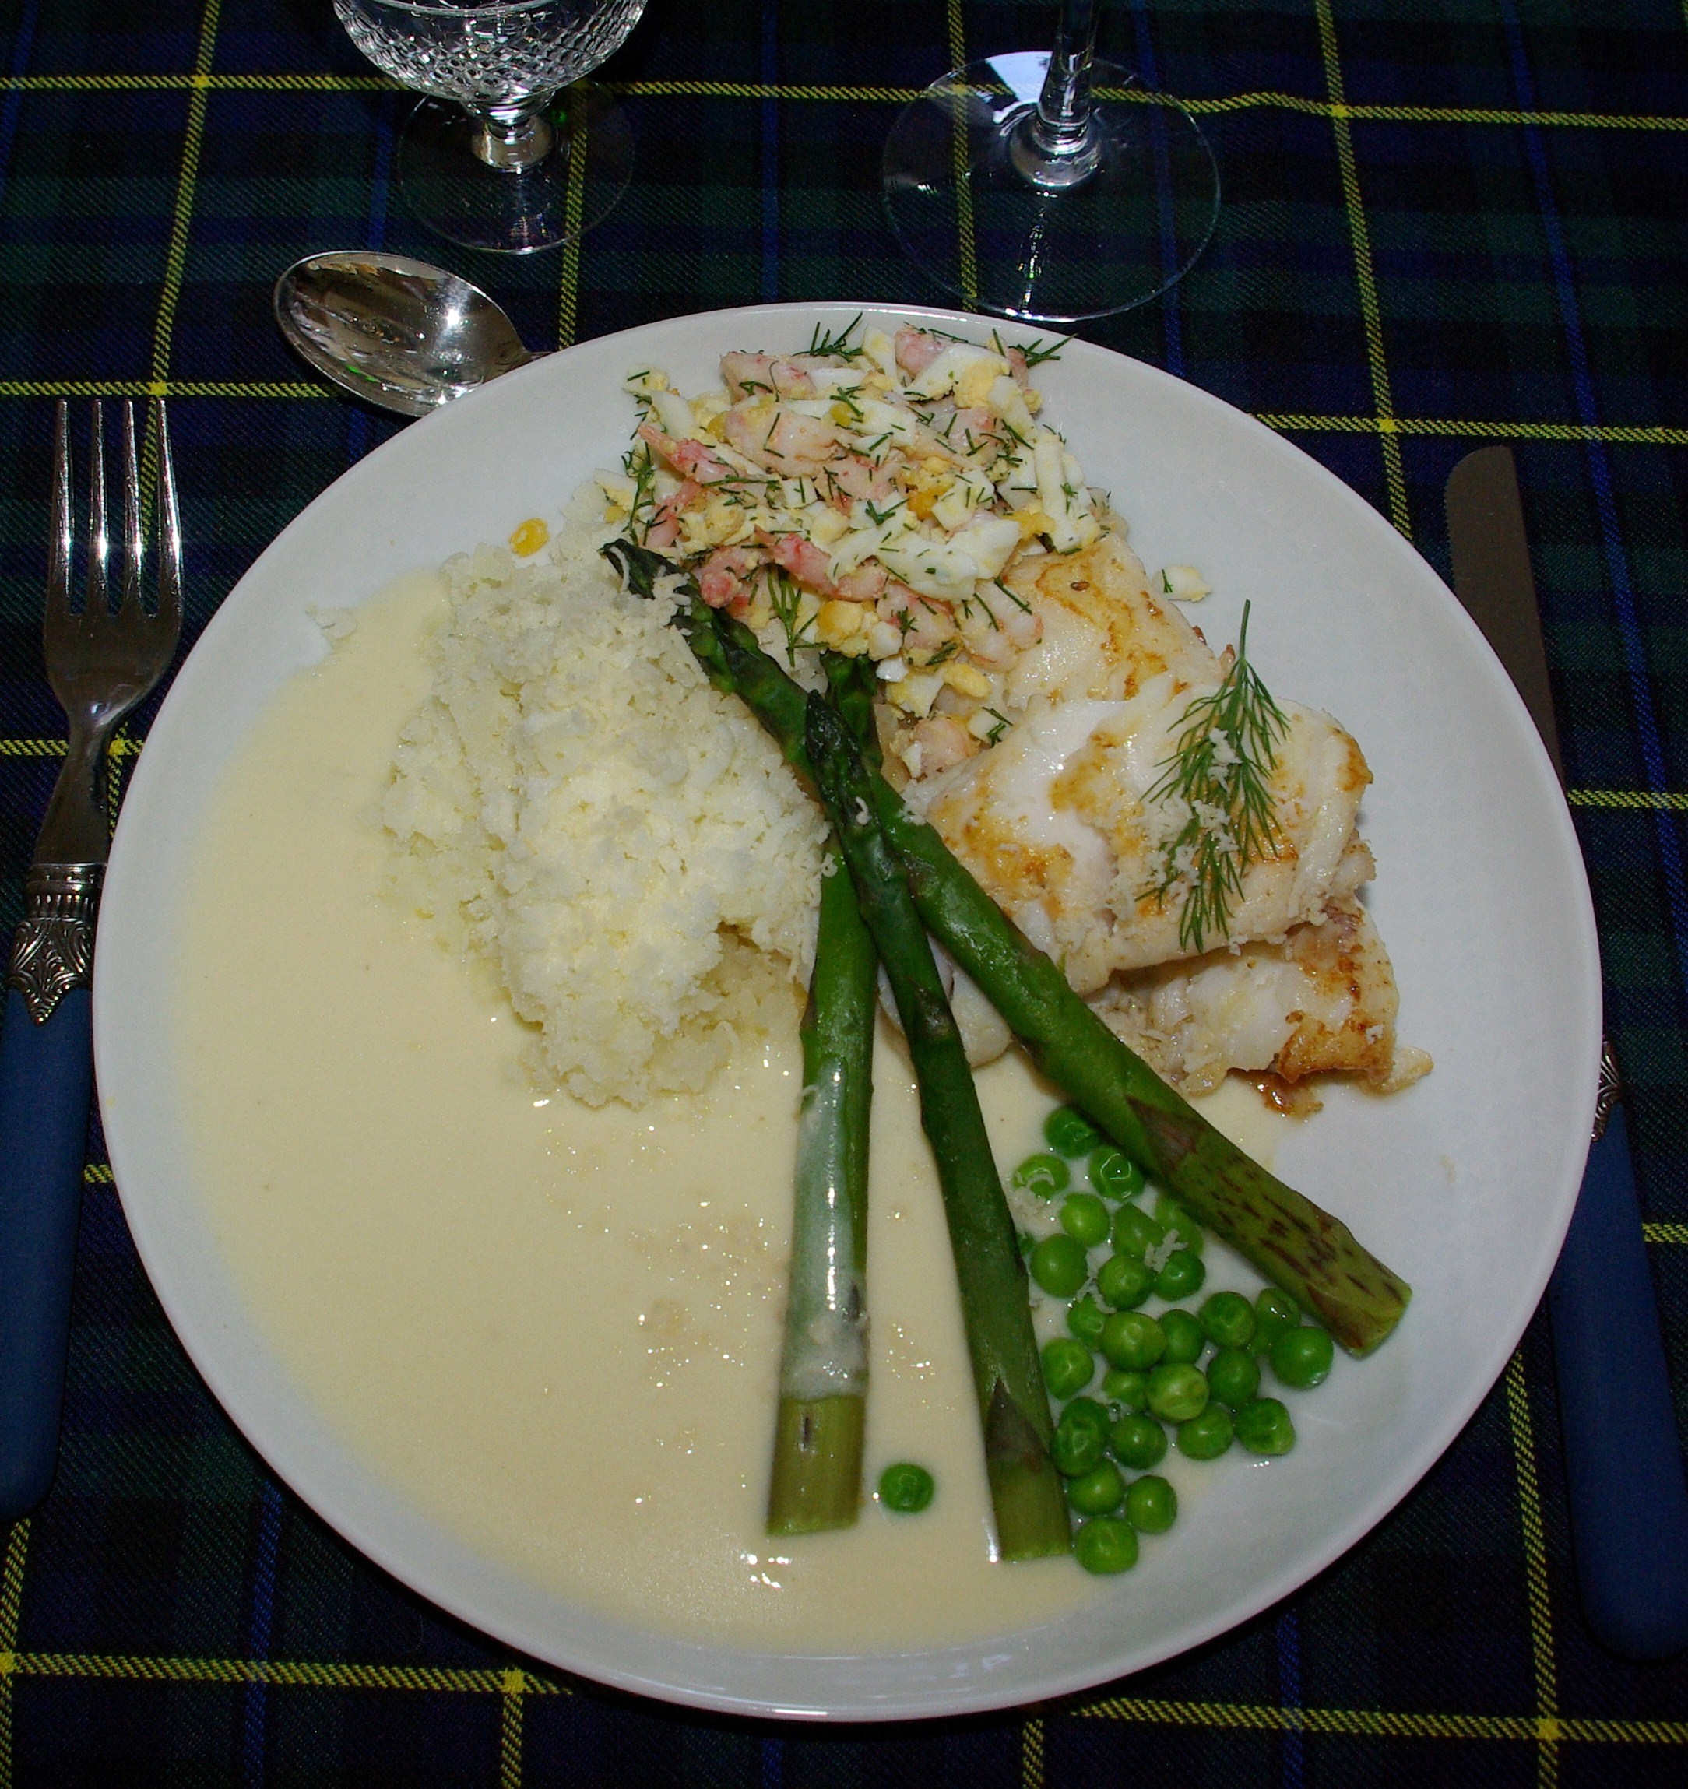
Ingredienser:

750 gr. torskrygg eller filé 1 msk socker, salt och peppar
3 st. kokta ägg 300 gr. skalade räkor
½ dl. skuren dill smör till stekning

Servering:

1 knippa sparris 125 gr. gröna ärter
1 dl riven pepparrot potatis pressad

Vitvinssås:

35 gr. smör 3 msk finhackad lök
3 dl. vitt vin 6 dl. fiskbuljong (tärning + vatten)
3 dl. vispgrädde 1 tsk. majsstärkelse
salt
finmalen vitpeppar några droppar citronsaft

fortsättning nästa sida

Gör så här:

1. Krydda fisken på ena sidan med socker, salt och peppar.
2. Hacka äggen och blanda räkor och dill.
3. Koka sparris och sockerärtor mjuka i lättsaltat vatten. Det tar ca 3 minuter.
4 Hetta upp en klick smör i en stekpanna och stek fisken med den med den kryddade sidan neråt tills den får fin stekyta. Det kan gå rätt snabbt på grund av sockret, så var försiktig. Vänd fisken och efterstek på svag värme tills den känns klar. Det tar ca 3 minuter till.
5. Servera med äggblandningen, grönsakerna, pepparrot och vitvinssås och pressad potatis.

Vitvinssås:
1. Hetta upp smöret i en kastrull och fräs löken lite lätt utan att den tar färg. Rör med en visp under tiden.
2. Tillsätt vin, buljongtärning, vatten och grädde. Låt såsen stå och småputtra på svag värme i ca. 15 minuter.
3. Sila ner såsen i en annan kastrull och red av med majsstärkelse utrörd i lite vatten. Rör då och då så att såsen inte bränner vid.
4. Smaksätt vinsåsen med salt, peppar och några droppar citronsaft.
Servera till kokt eller stekt fisk.

Att dricka till:
Vitvin Leth Gruner Veltliner, nr 4200.
Österrike.

